RECIBO OFICIAL DE PAGO DE IMPUESTO PREDIAL UNIFICADO |  |  |  |  |  |  |  |  |  |  |  |  |  |  | 
DATOS GENERALES DEL OBLIGADO
Número de identificación Tributaria |  |  | Apellidos y Nombres del Contribuyente (o Razón Social para Personas Jurídicas)
Numero Predial Nacional |  |  |  |  |  |  |  | Referencia Catastral Número
Año Gravable  2023, 2022 |  | No. Formulario de abono a cancelar |  |  | Fecha del Formulario |  |  |  |  |  |  | Fecha de Pago
 |  |  |  |  | AÑO |  |  |  | MES | DIA |  | AÑO |  | MES |  | DIA
No. Factura Abono |  | Fecha de factura abono |  | AÑO | MES | DIA
PAGOS
Impuesto
Interés
Sobretasa
Sobretasa Bomberil
Interés Sobretasa Bomberil
Otros
Interés de Plazo |  |  |  |  |  |  | $0
PAGO TOTAL |  |  |  |  |  |  | $369.772
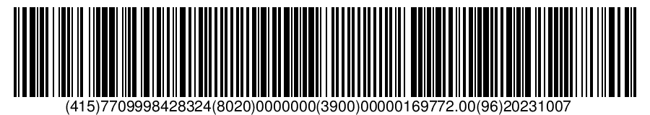
_________________________________________________________
FIRMA DE REPRESENTANTE LEGAL O PROPIETARIO

Nombre
C.C. No.

